22.03.2023 – 7-Б

Всесвітня історія

Вч. Рзаєва Н.О.

**Тема:** **Церква та релігія у Середні віки.**

**Мета**: ознайомити з уявленнями людини про Бога у Середні віки, розповісти про християнську церкву в Ранньому Середньовіччі і християнізацію Європи; розкрити особливості розколу єдиної християнської церкви на західну (католицьку) і східну (православну); пояснити зміст термінів і понять «аскетизм», «папа римський», «патріарх», «Символ віри», «біле духівництво», «чорне духівництво», «монастир», «реформи», «схизма», «католицька і православна церква», «Клю-нійський рух», «індульгенції»; формувати вміння аналізувати історичні явища та події; виховувати повагу до різних релігійних уявлень.

**Перегляньте відео:** [**https://youtu.be/4r8Rn1b06qw**](https://youtu.be/4r8Rn1b06qw)

**Актуалізація опорних знань**

**Пригадаймо:**

* З яких джерел брала свій початок середньовічна культура?
* У яких умовах розвивалася культура в Ранньому Середньовіччі? Чи можна ці умови назвати сприятливими?
* Коли відбулося перше піднесення середньовічної культури?
* Що таке Каролінгське відродження? Які його риси?

**Засвоєння нового матеріалу**

**Основні дати і події: (запишіть)**

**1170—1221 рр.**— роки життя святого Домініка;

**1182—1226 рр.—** роки життя святого Франциска Ассизького;

**1204 р.—** Четвертий хрестовий похід, взяття хрестоносцями Константинополя;

**1209—1229 рр**.— Альбігойські війни;

**1291 р**.— єгиптяни завоювали Акру — останню столицю Єрусалимського королівства, епоха хрестових походів завершилася;

**1309—1378 рр**.— Авіньйонський полон пап;

**1414 р**.— собор у Констанці, завершення Великої схизми.

Церква у Середні віки переймалася не тільки зовнішніми проблемами, а і внутрішніми. Уже в перші століття існування християнської церкви існували погляди на природу Христа і Божественної Трійці, що відрізнялися від офіційних поглядів на церковних соборах. Такі погляди називались єретичними, а діячів, що їх висловлювали, засуджували і проклинали як єретиків. Але навіть після усталення християнського вчення у Середньовічній Європі єресі спалахували неодноразово.

Чому ж виникали єресі? У повсякденному житті людей Середньовіччя однією з головних була турбота про спасіння душі. Але люди бачили, що церква, проповідуючи покірність і відмову від земних благ, накопичила значні багатства і здобула величезну політичну владу. У середовищі ремісників, купців, рицарів, простих священиків і монахів, навіть знаті, час від часу з’являлися люди, які замислювалися над протиріччями між євангельським ученням і тим, що вони спостерігали в житті. Вони доходили думки, що церква навчає неправильно. Тільки цілковита відмова від багатств і влади може врятувати душу людини.

Основними центрами єретичних рухів ставали міста. Це пояснюється тим, що в містах концентрувалося населення, відбувалися контакти між людьми з різних міст і країн, обмін знаннями, ідеями, зосереджувалися грамотні люди, що могли читати і тлумачити Святе Письмо.

Однією з найбільш відомих і поширених єресей було вчення катарів («чистих»), яких ще називали альбігойцями за назвою міста Альбі — центру розповсюдження єресі. Це вчення поширилося на півдні Франції у XII—XIII ст. Катари навчали, що земля і порядки на ній не є Божим творінням, а породжені дияволом. Вони вчили, що людина повинна порвати з земним світом і лише тоді зможе врятувати свою душу. Катари створили велику церкву, яка була ворожою Римській. Вони вели суворий спосіб життя і готові були прийняти мученицьку смерть заради своєї віри.

Із початком XIV ст. Європа вступила в період, що відзначався різними бідами і катастрофами. Вони засвідчили глибоку кризу середньовічного європейського суспільства. Не оминула ця криза і церкву.

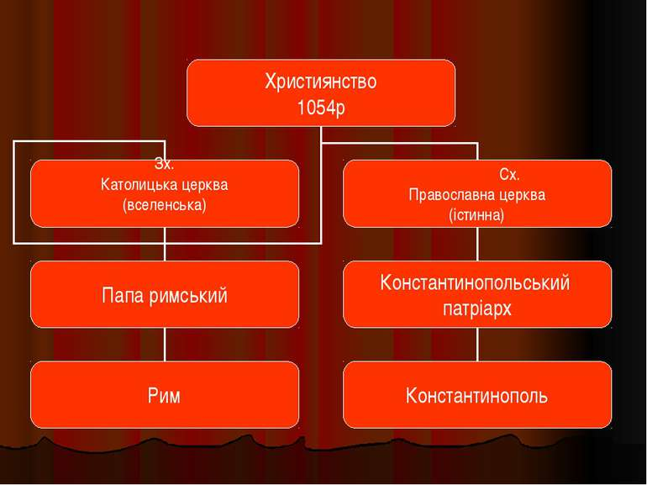

Церковну кризу було започатковано ляпасом залізної рукавиці по щоці папи римського Боніфація VIII від канцлера і зберігана королівської печатки Французького королівства Гійома Ногаре. Не витримавши образи, папа через декілька тижнів помер. Його наступник, Климент V, як уже згадувалося, переніс папську резиденцію до міста Авіньйон, яке, хоч і належало Неаполітанському королівству, з усіх боків було оточене володіннями французького короля. Так папська влада потрапила під французький вплив. 70 років тривав Авіньйонський полон пап (1309— 1378 рр.). Ці події засвідчили, що ідея об’єднання християнського світу під духовною і світською владою пап не відповідала реаліям часу, бо в житті Європи почали відігравати роль інші чинники, зокрема державні, національні інтереси. Ідею універсальної держави, що об’єднувала всіх, заступила ідея національної держави, що об’єднувала людей тільки за певною ознакою: на той час це було підданство якомусь королеві.

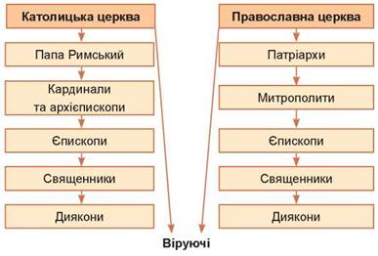

На цьому негаразди з папством не скінчилися. Повернення пап до Рима позначилося подією, що дістала назву Великої схизми.

Після повернення до Рима папського престолу Григорієм XI його наступником став Урбан VI. Проте останній настільки зловживав владою, що його скинули кардинали, які обрали новим папою Климента VII. Але Урбан VI відмовився підкоритися, через що на папському престолі опинилося аж два папи: один був у Римі, інший — в Авіньйоні.

Папи відлучили від церкви один одного, а також прихильників протилежної сторони. Почалися непорозуміння і на інших рівнях: на одну церковну посаду претендувало по два священики. Ніхто не знав, який же папа справжній і, відповідно, хто мав претендувати на посади єпископа та ін. Християнська Європа розкололася.

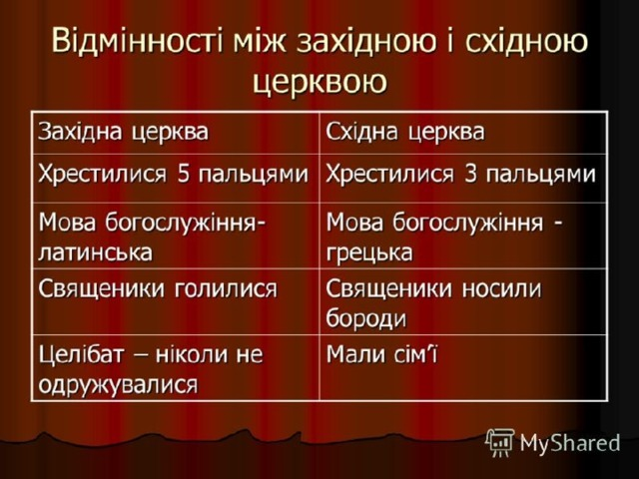

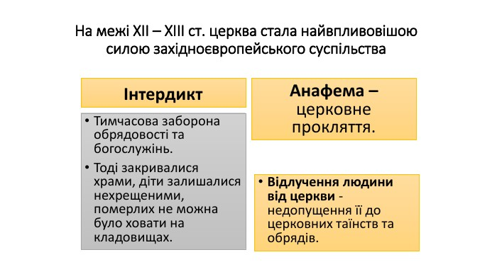

**Закріплення знань. Рефлексія.**

* Що таке велика схизма? Якими були її причини та наслідки?

*Як вплинув на владу пап римських Авіньйонський полон?

*Які зміни в релігійному житті Європи відбулися в XIV—XV ст.?

*Чим вони були зумовлені?

**Домашнє завдання: Прочитати пар. 22. Занотуйте схеми і дати.**

**Повторити тему**  **Повторити тему "Скандинавія в добу Середньовіччя".**

Завдання надсилайте на освітню платформу Human, вайбер 097-880-70-81, або на ел. адресу [nataliarzaeva5@gmail.com](mailto:nataliarzaeva5@gmail.com)